LEI PAULO GUSTAVO
EDITAL 001- ANEXO III

AUTORIZAÇÃO DE USO DE IMAGEM - INTÉRPRETES

Nome completo | CPF | Rua/Nº/Bairro/Cidade

Nós, acima identificados, integrantes do VideoClipe intitulado__________________________________, sob coordenação de _______________________________________DECLARAMOS, para os devidos fins de direito, que autorizamos o uso da nossa imagem em todo e qualquer material entre imagens de vídeo, fotos e documentos, para ser utilizada no Videoclipe acima citado.
Por esta ser a expressão da nossa vontade, declaramos que autorizamos o uso acima descrito sem que nada haja a ser reclamado a título de direitos conexos à nossa imagem ou a qualquer outro, e assinamos a presente autorização

ASSINATURA DOS INTÉRPRETES

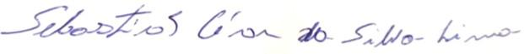
Congo-PB, _________ de ____________ de 2023.

